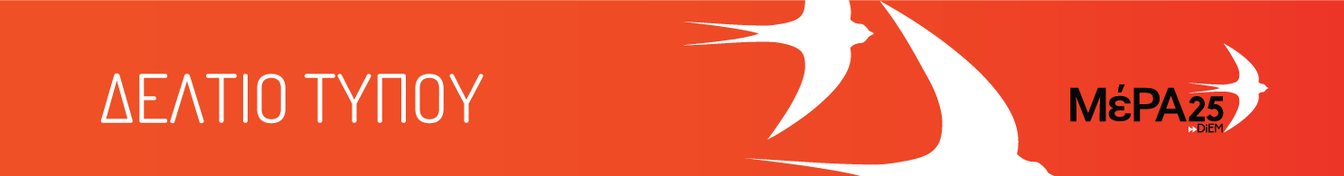
03.07.21

Γιάνης Βαρουφάκης: «Γιατί φοβάστε τόσο πολύ τον Assange;»

Ο καλός μου φίλος Τζούλιαν συνεχίζει να σιγοσβήνει στο κελί του στα βάθη του Βρετανικού Γκουαντάναμο, θύμα αδίστακτων Δυτικών κυβερνώντων αποφασισμένων να ρουφήξουν λίγο-λίγο την ζωή μέσα από το κορμί του έτσι ώστε να αποτρέψουν άλλες κι άλλους από το να αποκαλύψουν άβολες για την ολιγαρχία αλήθειες. To DiEM25 - MέΡΑ25, κίνημα του οποίου ο Τζούλιαν είναι συνιδρυτής, κινεί γη και ουρανό για να τους σταματήσουμε. Σήμερα, Σάββατο 3^{η} Ιουλίου, θα διαδηλώσουμε πανευρωπαϊκά μπροστά από πρεσβείες γιορτάζοντας έτσι τα 50^{α} του γενέθλια, απαιτώντας την άμεση αποφυλάκισή του, και ευχόμενοι στον Τζούλιαν να δημιουργεί για τουλάχιστον άλλα 50 χρόνια προβλήματα στην παγκόσμια ολιγαρχία.
https://www.youtube.com/watch?v=69mVWmzeeK0

